Анонс конкурса творческих работ учащихся 10-11 классов общеобразовательных организаций Московской области «Дети против коррупции»
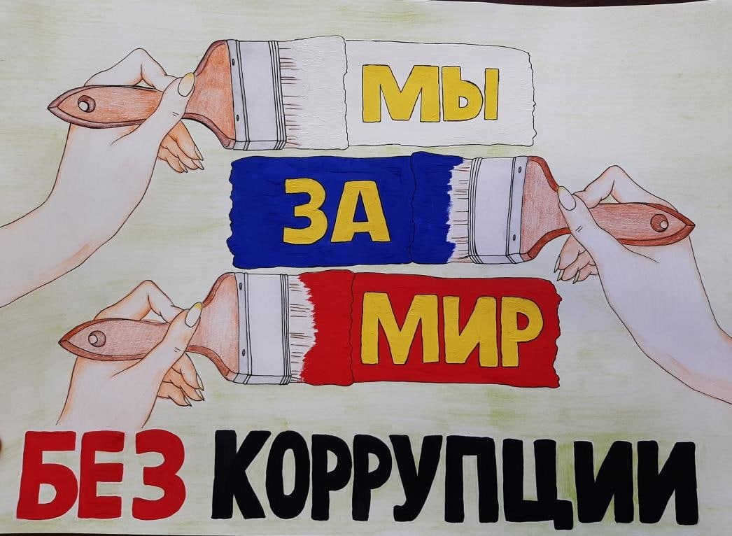

В рамках реализации пункта 58 Плана противодействия коррупции в Московской области на 2021-2024 годы, утвержденного распоряжением Губернатора Московской области от 04.03.2021 № 71-РГ «Об утверждении Плана противодействия коррупции в Московской области на 2021-2024 годы», Главное управление региональной безопасности Московской области при поддержке Министерства образования Московской области информирует о предстоящем конкурсе творческих работ учащихся 10-11 классов общеобразовательных организаций «Дети против коррупции», основная направленность которого – разработка новых подходов к профилактике коррупционных правонарушений в целях формирования у молодых людей ценностных установок и развития способностей, необходимых для развития активной гражданской позиции и нетерпимости к коррупционному поведению.

Конкурс планируется к проведению в период с 24.10.2022 по 30.11.2022 в четыре этапа:
1.Образовательный – учащиеся ознакомятся с правовыми аспектами в борьбе с коррупцией, изучат произведения, высмеивающие взяточников и казнокрадов. Презентация для ознакомления.
2.Конкурс творческих работ –учащиеся поучаствуют в конкурсе творческих работ антикоррупционного содержания: «Дети против коррупции». Возможные сферы применения: плакаты, листовки, комиксы, видеоролики, буклеты, стихи, речевки, слоганы.
3.Оценка творческих работ, определение победителей конкурса. Члены Общественного совета при ГУРБ Московской области определят победителей конкурса в трех категориях: 1 место – лучшая творческая работа; 2 место – за креативность мышления; 3 место – необычный формат.
4.Награждение победителей конкурса. Церемония награждения победителей, вручение ценных призов и почетных грамот руководством ГУРБ Московской области.
Дополнительная информация об условиях проведении конкурса будет размещена на официальных сайтах общеобразовательных организаций Московской области, а также на сайте ГУРБ Московской области.

